Краткая инструкция по эксплуатации спутникового телефона системы Иридиум Motorola 9505A

Основные элементы управления.
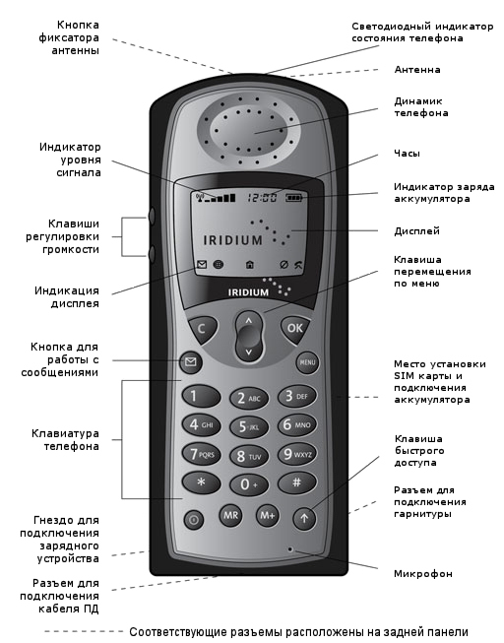
Начало работы.

1. Поверните антенну в рабочее положение |  | 2. Снимите заднюю крышку
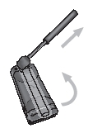 |  | Верх  |  | 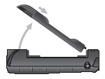
3. Вставьте SIM карту |  | 4. Прижмите и задвиньте вправо металлический держатель SIM карты
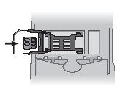 |  | 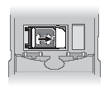
5. Вставьте батарею (по стрелке) |  | 6. Закройте крышку (до щелчка)
Верх  | 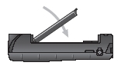 | Верх  | 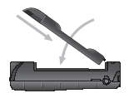
7. Подключите зарядное устройство
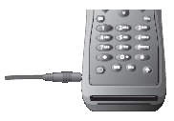

Советы по работе со спутниковым телефоном.

В помещениях, тоннелях, рядом с высокими зданиями, связь невозможна. Не забудьте вытянуть антенну в крайнее левое или правое положение до упора (антенна должна смотреть прямо в небо).

После включения дождитесь регистрации в сети (на дисплее появится надпись  (Зарегистрирован)) и Вы увидите значок  «глобус» (работа в спутниковом режиме) и  «домик» (телефон зарегистрирован в спутниковой сети Иридиум).

При продолжительном отсутствии регистрации в сети (на дисплее нет значка «домик») можно выполнить принудительную регистрацию. Для этого нажмите  и .

Если на дисплее горит значок «конверт» это означает, что у Вас есть непрочитанные сообщения SMS (Сервис коротких сообщений). Нажмите на значок «конверт» для выбора меню «Сообщения». Если значок «конверт» мигает, это означает, что не хватает памяти для сохранения следующего сообщения. Воспользуйтесь меню «Сообщения» для стирания ненужных сообщений.

Перед разговором убедитесь, что штыревая антенна выдвинута, а во время разговора держите ее в вертикальном положении, направленном в небо.

Для обеспечения оптимального режима зарядки аккумуляторных батарей их необходимо заряжать при комнатной температуре и не подвергать их воздействию температур ниже -10 или выше +45С.

Что необходимо сделать, чтобы начать пользоваться телефоном.

- вставить карту.
- включить телефон.
- ввести пин-код 1111.
- раскрыть антенну на открытом месте или стоя у окна.
- при появлении надписи «Iridium» можно звонить и принимать вызовы.

1. Для осуществления звонка необходимо набрать:

а) звонок на обычный городской телефон: 007 код города номер телефона.
б) звонок на сотовый телефон: +7 код сотовой сети номер телефона или
007 код сотовой сети номер телефона.

Стоимость звонков: исходящие - $1,2, входящие-бесплатно, SMS - $0.56

2. Проверка баланса набрать  и .

3. Разблокировка PIN кода - ВАЖНО!

Если PIN код был некорректно указан трижды, следует набрать комбинацию

и ввести восьмизначный PUK1 для разблокировки, после чего нажать . Затем введите новый PIN код и нажмите , после чего введите новый PIN код еще раз и снова подтвердите клавишей .

Основные операции.

Включение/выключение телефона
Нажмите и удерживайте кнопку .

Выбор места для звонка и подготовка телефона к работе
1. Выйдите на открытое пространство, подальше от высотных строений
2. Приведите антенну в рабочее (вертикальное) положение

Осуществление звонков
Для введения префикса нажмите или удерживайте в течение 2-х секунд, затем введите код страны, код города и номер абонента, после чего нажмите .

Ответ на звонок (антенна в рабочем вертикальном положении)
Телефон начинает звонить или вибрировать. После появления на
дисплее информации о звонке нажмите клавишу .

Ответ на звонок при нахождении антенны в нерабочем положении
Телефон подает сигнал о вызове (характерный писк)
Разверните антенну в рабочее положение
Телефон начнет звонить или вибрировать и появится информация о
звонке
Нажмите
Для окончания разговора нажмите 

Дополнительные возможности.

Настройка громкости динамика
Для достижения оптимальной громкости динамика нажимайте кнопки регулировки громкости, которые находятся на боковой стороне телефона.

Настройка громкости сигнала вызова
Нажмите , а затем нажимайте кнопки регулировки громкости, которые находятся на боковой стороне телефона.

Удаление введенного символа, выход из подменю
Однократно нажмите кнопку

Удаление всей введенной информации, выход в главное меню
Нажмите и удерживайте кнопку

Выбор языка
Нажмите и удерживайте для выхода из всех подменю
Нажмите   и войдите в раздел выбора языка
Нажимайте пока не появится нужный язык и нажмите
Блокировка клавиатуры телефона
Одновременно нажмите  для блокировки клавиатуры телефона. Аппарат не будет реагировать на нажатия любых кнопок, кроме клавиши отключения питания. Несмотря на то, что клавиатура заблокирована, Вы сможете ответить на входящий звонок, нажав . Для разблокировки еще раз нажмите одновременно .

Меню быстрого доступа (заводские установки)
 поиск имени в записной книжке
отключение микрофона (mute)
 вызов и прослушивание голосовой почты
 показать уровень заряда аккумуляторной батареи
заблокировать телефон немедленно
включить/выключить вибровызов
 прочитать входящие сообщения
немедленная регистрация
 включить/выключить переадресацию звонков

Телефонная книжка.

Вызов абонента из списка последних десяти набранных номеров
Нажимайте до появления пункта , затем нажмите
Нажимайте и выбирите , затем
Нажимайте и выберите , затем
Нажимайте до появления нужного Вам номера
Нажмите для того, чтобы позвонить на выбранный номер

Вызов абонента по номеру ячейки
Нажмите 
Введите номер ячейки н нажмите
Еще раз нажмите для осуществления вызова выбранного номера
Отправка SMS.

Установка номера SMS центра
● Нажмите клавишу
● Выберите пункт “Установки сообщений”, затем нажмите
● Выберите “Сервис центр”, затем нажмите
● Введите номер SMS центра в формате 00881662900005 или
+881662900005, затем нажмите

Отправка SMS сообщения другому абоненту системы Iridium
● Нажмите клавишу
● Выберите пункт “Редактор сообщений”
● Наберите текст сообщения, используя алфавитно-цифровую
клавиатуру телефона
● Для подтверждения правильности набранного нажмите
● После появления надписи на дисплее “Отправить сообщение”
нажмите
● Введите номер получателя в формате 008816<номер абонента> или
+8816<номер абонента>
● Подтвердите отправку нажав
Пример: 00881662900005 или +71662900005

Отправка SMS сообщения на адрес электронной почты
● Нажмите клавишу
● Выберите пункт “Редактор сообщений”
● Наберите текст сообщения в следующем формате:
email_address@domain.ru <пробел> текст сообщения
● Для подтверждения правильности набранного нажмите
● После появления надписи на дисплее “Отправить сообщение”
нажмите
● Введите номер сервера Iridium в виде 00*2 или +*2 и нажмите
Ваше сообщение будет отправлено на указанный e-mail адрес

Установка номера голосовой почты.
Нажмите клавишу
Выберите пункт “Установки сообщений”, затем нажмите
Выберите пункт “Номер реч. почты”, затем нажмите
Введите номер формате +881662990000, затем нажмите
ВНИМАНИЕ!

При использовании кода блокировки телефона обязательно запишите его на бумаге и храните в недоступном для посторонних лиц месте.

В случае утраты кода разблокировки (по забывчивости, при потере записки и т.п.) пользоваться телефоном будет невозможно.

Восстановление рабочего состояния аппарата потребует длительных временных затрат и достаточно крупных финансовых вложений.

